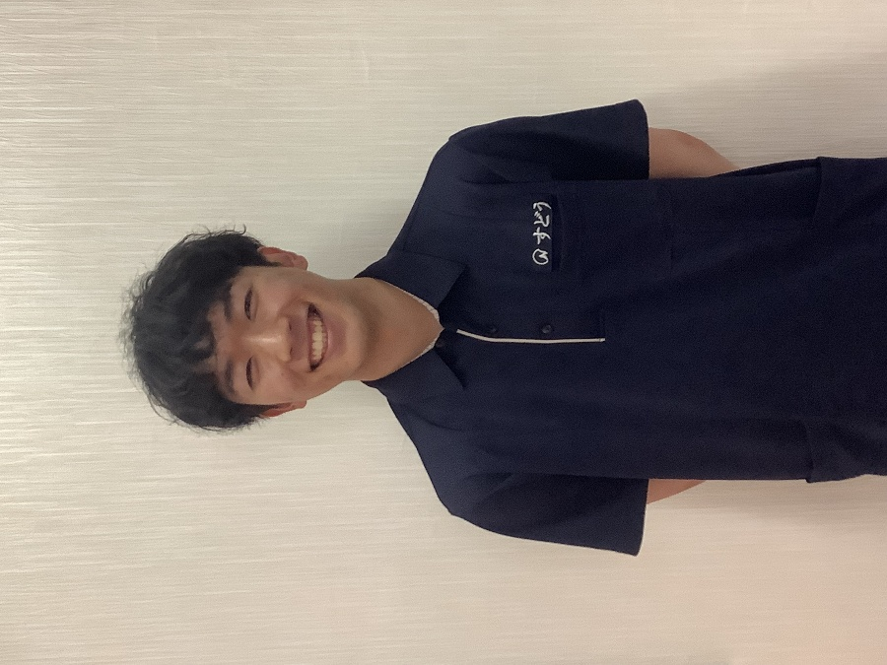 | 新採用職員  インタビュー
特別養護老人ホームとっさか
須藤介護員
＜志望した理由を教えてください。＞  大学時代にとっさかで介護実習をさせていただきました。職員同士の仲が良く、ご利用者と職員が、笑顔で会話されていて、和気あいあいとした職場の雰囲気がとても居心地がよかったことです。 | ＜就職してから感じたことを教えてください。＞  有給休暇は取得しやすく、仕事と自分の時間はしっかりと切り替えられます。就職後も趣味に没頭できるので、毎日が楽しいです。
＜就職から一年が経ちますが、思い出のエピソードを聞かせてください。＞  初めて担当した施設のレクリエーション「お茶会」です。先輩に教えてもらいながらでしたが、企画から携わりました。ご利用者の皆さんが、お汁粉や和菓子をとっても美味しそうに、召し上がり、幸せそうな姿を見て、仕事の醍醐味を感じました。 | ＜仕事のやりがいはありますか。＞  毎日新しい発見があります。そのため、多くの経験を積むことが出来ています。また、職員同士で連携し、一つのことを成し遂げた時に、ご利用者やそのご家族からの「ありがとう」という言葉や、ご利用者の笑顔が見られた時に、やりがいを感じ、仕事に対するモチベーションに繋がりました。  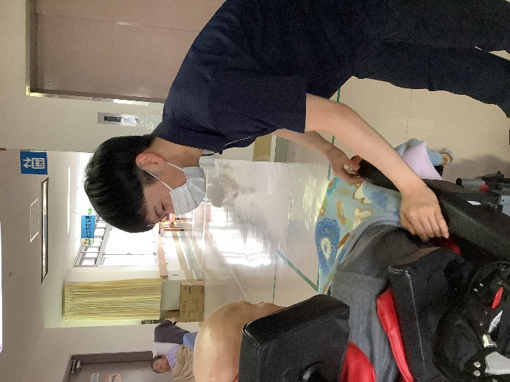  いつも笑顔の須藤介護員は人気者です
＜入社時から気持ちの変化はありますか。＞
入社当時は不安や緊張を感じることや、気疲れしてしまうこともありましたが、明るい職場の雰囲気と、ＯＪＴの海口先輩から「楽しく働こうよ」と、ご指導いただき、すごく働きやすかったです。また、積極的に行動するようになりました。職場の雰囲気が、ポジティブに考え行動できるようにしてくれたのかもしれません。
＜介護の仕事を目指す人へのメッセージ＞
最初はできないことが多く、不安や戸惑いがあるかもしれません。ですが先輩職員の手厚いサポートや働きやすい職場環境で、すぐに慣れると思います。介護は大変な仕事でもありますが、やりがいをとても感じることができる仕事だと思います。是非一緒に働きましょう！

